Министерство образования Рязанской области  
Областное государственное бюджетное профессиональное   
образовательное учреждение  
«Рязанский строительный колледж  
имени Героя Советского Союза В.А. Беглова»  
(ОГБПОУ РСК)

**РЕФЕРАТ**

по дисциплине «Экономическая оценка земли»

Тема «Метод выделения и метод распределения»

|  |  |  |
| --- | --- | --- |
|  |  | Выполнила студентка  курса 4 группы ЗИО-42  Колганова Е. А.  Проверил преподаватель  Бармыкова А. С. |

Рязань 2023

**Содержание**

Введение 3

1 Оценка земельной недвижимости 4

1.1 Виды оценки и стоимости земельной недвижимости 4

1.2 Основные методы оценки земли метод сравнения продаж 6

2 Метод выделения 8

2.1 Метод распределения………………………….……………………….......11

Заключение 13

Список испольхуемых источников 14

**Введение**

Рынок земли в России развивается стремительными темпами. В таких условиях экспертная денежная оценка земли становится особенно важной, поскольку без актуальной информации о рыночной стоимости земли невозможна успешная купля-продажа земельных участков, оформление земли в собственность, наследование земельного участка. Для принятия экономически обоснованного и выгодного решения при купле-продаже земельных участков необходимо точно знать стоимость земельного участка.

Оценка земли - это определение рыночной стоимости земли или стоимости права аренды земельного участка. Рыночная стоимость земли зависит от местоположения земельного участка, влияния различных внешних факторов, спроса и предложения на местном рынке земли, и не может быть больше наиболее вероятной цены на покупку иного земельного участка эквивалентной полезности.

Оценка стоимости земельного участка учитывает наличие различных коммуникаций, их качественный и количественный состав, а также возможность подключения к ним, в случае запланированного строительства объекта недвижимости на данном земельном участке.

Рыночная стоимость земельного участка при застройке улучшениями значительно зависит от данных инженерно-геодезических и инженерно-геологических исследований.

Данные о составе, свойствах и состоянии грунтов, совместно с данными о рельефе и ситуации местности, необходимы для планирования возможного строительства и определения затрат на застройку.

Стоимость права аренды земельного участка зависит от многих факторов, таких как права арендатора, срока действия права аренды, целевого назначения земельного участка, обременений права аренды и прав третьих лиц на объект оценки.

**1 Оценка земельной недвижимости**

* 1. **Виды оценки и стоимости земельной недвижимости**

Типичный объект недвижимости состоит из земельного участка и построек, и существует необходимость в определении стоимости земельного участка отдельно от имеющихся на нем зданий и сооружений.

Оценка земельного участка, как объекта недвижимости - определение денежного эквивалента стоимости этого земельного участка.

Как средство производства земля имеет особенности, оказывающие непосредственное влияние на оценку недвижимости (рисунок 1).

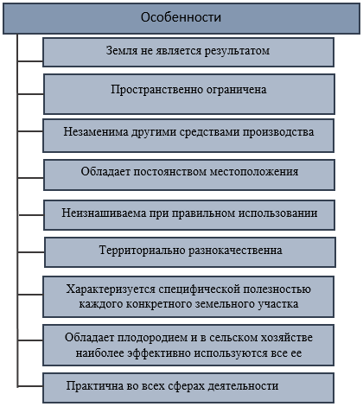

Рисунок 1 – Отличительные черты земли как объекта оценки

Оценка земли подразделяется на массовую кадастровую оценку земельных участков и рыночную оценку единичного земельного участка.

Целью кадастровой оценки является одновременное определение кадастровой стоимости всех земельных участков в границах административно-территориальных образований по оценочным зонам на определенную дату. ГКО земель основывается на классификации земель по целевому назначению и виду функционального использования. В Земельном Кодексе РФ ст.65 п.5 установлено: "Для целей налогообложения и в иных случаях, предусмотренных настоящим Кодексом, федеральными законами, устанавливается кадастровая стоимость земельного участка...".

Целью единичной оценки является определение рыночной или какой-либо другой стоимости единичного земельного участка на дату оценки независимыми оценщиками в соответствии с принятыми стандартами и методами оценки.

Рыночная стоимость объекта оценки — наиболее вероятная цена, по которой объект оценки может быть продан на открытом рынке в условиях конкуренции, когда стороны сделки действуют разумно, располагая всей необходимой информацией, а на величине цены сделки не отражаются какие-либо чрезвычайные обстоятельства.

Согласно Земельному Кодексу РФ ст.66 рыночная стоимость земельного участка устанавливается в соответствии с федеральным законом об оценочной деятельности. Для установления кадастровой стоимости проводится государственная кадастровая оценка земель. Государственная кадастровая оценка земель проводится в соответствии с законодательством РФ об оценочной деятельности.

Распоряжение Минимущества России от 7.03.2002 №568-р "Методические рекомендации по определению рыночной стоимости земельных участков" выделяет 6 методов оценки рыночной стоимости земельных участков: метод сравнения продаж, метод выделения, метод распределения, метод капитализации земельной ренты, метод остатка, метод предполагаемого использования.

На сравнительном подходе основаны метод сравнения продаж, метод выделения, метод распределения. На доходном подходе основаны метод капитализации земельной ренты, метод остатка, метод предполагаемого использования.

* 1. **Основные методы оценки земли метод сравнения продаж**

Процедура оценки земельного участка включает совокупность приемов, обеспечивающих процесс сбора и анализа данных, проведения расчетов стоимости имущества и оформления результатов оценки. В практике оценки земельных участков, в соответствии с обязательными стандартами оценки, при ее проведении оценщик обязан, применять сравнительный, затратный и доходный подходы.

Элементы затратного подхода используются оценщиками в части расчета стоимости воспроизводства или замещения улучшений земельного участка в методе остатка и методе выделения.

На сравнительном подходе основаны метод сравнения продаж, метод выделения, метод распределения.

Сравнительный подход — основан на определении рыночной стоимости земельного участка путем его сравнения с аналогичными участками, стоимость которых уже известна. В связи с тем, что абсолютно идентичных земельных участков не бывает, при расчете рыночной стоимости земельного участка методологией данного подхода предусматриваются определенные корректировки и корреляции стоимости аналогичных объектов.

Данный метод применяется для оценки застроенных и незастроенных земельных участков при наличии информации о рыночной стоимости аналогичных участков.

Этапы оценки:

1. определяются аналогичные (близкие по характеристикам) земельные участки, рыночная стоимость которых известна;

2. определяются отличия аналогичных земельных участков от оцениваемого участка;

3. корректируется стоимость аналогичных земельных участков с учетом проанализированных выше отличий;

4. оценивается рыночная стоимость оцениваемого участка на основе обобщения скорректированных цен на аналогичные земельные участки.

При этом основными анализируемыми характеристиками, влияющими на рыночную стоимость, являются: площадь и местоположение земельного участка; категория земель и вид разрешенного использования участка; установленные ограничения и обременения на участок; транспортная, энергетическая, коммунальная и социальная инфраструктура, градостроительные особенности и экология.

Метод сравнения продаж базируется на двух основных методах (рисунок 2).

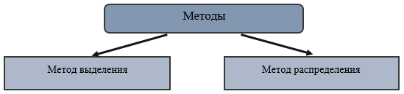

Рисунок 2 – Разделение метода сравнения продаж

Метод сравнения продаж (МСП) основан на прямом сравнении оцениваемого объекта с другими подобными ему объектами недвижимости, которые были недавно проданы.

**2 Метод выделения**

Метод выделения используется для оценки застроенных земельных участков. Условия применения метода – наличие информации о ценах сделок или предложения (спроса) с объектами недвижимости, включающими в себя аналогичные земельные участки.

Данный метод применяется, как правило, при определении стоимости земельного участка, имеющего типовую застройку (дачные домики, коттеджные поселки). Земельные участки должны иметь одинаковый размер.

Таблица 1 – Этапы метода распределения

|  |  |
| --- | --- |
| Этап | Описание |
| 1 | Выбор основных факторов стоимости объекта недвижимости, включающего в себя оцениваемый земельный участок. |
| 2 | Определение цен продаж или предложения (спроса) единых объектов недвижимости, включающих в себя земельные участки, аналогичные оцениваемому земельному участку. |
| 3 | Определение характера и степени отличий каждого аналога от объекта недвижимости, включающего в себя оцениваемый земельный участок, по каждому из выбранных факторов стоимости. |
| 4 | Определение корректировок цен аналогов, соответствующих характеру и степени отличий каждого аналога от объекта недвижимости, включающего в себя оцениваемый земельный участок. |
| 5 | Корректировка цен каждого аналога, сглаживающая отличия от единого объекта недвижимости, включающего в себя оцениваемый земельный участок. |
| 6 | Обоснование и расчет рыночной стоимости единого объекта недвижимости, включающего в себя оцениваемый земельный участок, как средневзвешенного значения скорректированных цен аналогов. |
| 7 | Расчет стоимости замещения или стоимости воспроизводства улучшений земельного участка. |
| 8 | Расчет рыночной стоимости оцениваемого земельного участка путем вычитания из рыночной стоимости единого объекта недвижимости, включающего в себя оцениваемый земельный участок, стоимости замещения или стоимости воспроизводства улучшений земельного участка. |

Стоимость воспроизводства улучшений земельного участка определяется с использованием соответственно ресурсных методов или базисных (индексных, компенсационных) методов (при этом предпочтение следует отдавать ресурсным методам). При определении стоимости замещения или воспроизводства необходимо учитывать прибыль предпринимателя и все виды износа улучшений.

Ресурсные методы определения стоимости замещения или стоимости воспроизводства состоят в калькулировании в текущих (прогнозных) ценах и тарифах всех ресурсов (элементов затрат), необходимых для создания улучшений.

Прибыль предпринимателя – это величина рыночно обоснованной прибыли за организацию и (или) реализацию доходного проекта. Прибыль предпринимателя оценивается как разность между ценой продажи актива и затратами на его создание, либо затратами на приобретение и модернизацию объекта недвижимости. Прибыль предпринимателя также может быть рассчитана по нормам отдачи при наиболее вероятном альтернативном вложении капитала.

При определении стоимости замещения или стоимости воспроизводства улучшений земельного участка необходимо учесть величину накопленного износа улучшений.

Накопленный износ подразделяется на физический, функциональный и внешний.

Физический износ –потеря стоимости улучшений, связанная с частичной или полной потерей их эксплуатационной пригодности.

Функциональный износ –потеря стоимости улучшений из–за несоответствия объемно-планировочного решения, строительных материалов и инженерного оборудования здания, качества произведенных строительных работ или других характеристик улучшений современным рыночным стандартам, предъявляемым к данному типу улучшений.

Экономический износ –потеря стоимости объекта недвижимости, обусловленная отрицательным воздействием внешних по отношению к нему факторов стоимости.

Физический и функциональный износ могут быть устранимыми и неустранимыми. При этом износ является устранимым, если затраты на его устранение меньше чем увеличение стоимости объекта недвижимости в результате его устранения.

Накопленный износ может определяться как сумма физического, функционального и экономического износа.

Накопленный износ может определяться в целом на основе оценки действительного возраста и экономической жизни улучшений оцениваемого земельного участка.

Накопленный износ также может определяться в целом, либо по отдельности, с учетом каждого вида износа. При оценке накопленного износа в целом, используются методы, основанные на оценке возраста объекта (метод экономического возраста и модифицированный метод экономического возраста) и метод сравнения продаж. Точность методов, основанных на оценке возраста объекта, зависит от корректности определения общей экономической жизни и эффективного возраста объекта. При оценке накопленного износа по отдельности используется метод разбивки.

Также метод выделения имеет ряд обязательных условий для использования (рисунок 3).

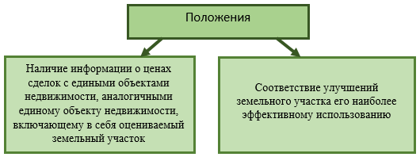

Рисунок 3 - Условия применения метода выделения

Методом экономического возраста накопленный износ определяется в процентах путем деления эффективного возраста объекта на срок его экономической жизни и умножения на сто. Эффективный возраст объекта недвижимости определяется на аналитической основе. Эффективный возраст объекта оценки принимается равным его фактическому возрасту при условии нормальной технической эксплуатации по соответствующим нормам и правилам. Эффективный возраст объекта оценки принимается больше его фактического возраста при условии плохой технической эксплуатации и техническом состоянии ниже, чем надлежащее.

* 1. **Метод распределения**

Метод распределения (метод соотношения) — определение составляющей стоимости земельного участка на основании известного соотношения стоимости земли и улучшений в имущественном комплексе. Метод основан на принципе вклада и утверждении того, что для каждого типа недвижимости существует нормальное соотношение между стоимостью земли и построек. Чем больше возраст зданий, тем больше величина отношения стоимости земли к общей стоимости собственности.

Для применения метода требуются достоверные статистические данные о соотношении стоимостей земли и всей собственности конкретного типа недвижимости на заданном рынке. Однако метод редко применяется даже на развитых рынках, так как обладает низкой достоверностью. Применение метода оправдано в условиях недостаточности информации о продажах земельных участков. Последовательность действий при использовании метода распределения указаны на рисунке 4.

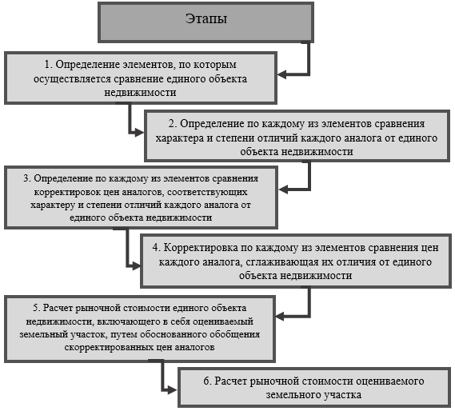

Рисунок 4 – Последовательность действий при использовании метода распределения

Для каждого типа застройки земельного участка в конкретном регионе существует устойчивая пропорция между стоимостью земли и стоимостью сооружений.

Если в районе нет достаточного числа продаж неосвоенных земельных участков, следует подобрать сопоставимый район с имеющимися продажами как застроенных, так и незастроенных земельных участков. Определив типичное соотношение между стоимостью земли и общей стоимостью объекта недвижимости (долю земли), его переносят для анализа продаж аналогичных земельных участков в район, где производится оценка.

**Заключение**

Нормативный метод заключается в определении нормативной цены земли. Используется при передаче, выкупе земли в собственность, установлении общей совместной (долевой) собственности сверх бесплатной нормы, передаче по наследству или дарении, получении кредита под залог, изъятии для государственных или общественных нужд.

Земли городов оцениваются с учетом плотности застройки, престижности района, характера окружающего землепользования, экологического состояния, инженерно-транспортного обустройства и др. Земли разделяют на зоны, дифференцированные по базовым ставкам земельного налога и нормативной цене земли. Нормативная цена земли фиксируется в Земельном кадастре.

Основа определения нормативной цены земли: ставки земельного налога и повышающие коэффициенты, льготы по земельному налогу не учитываются.

Часто необходимо оценить объект, состоящий из здания и земельного участка, когда на последний имеются только права аренды. В этом случае в качестве стоимости земли можно учесть затраты на отвод земельного участка под строительство.

В целом, моделирование рыночной стоимости земельных участков проводится в рамках предположения о достижении динамического равновесия в конкуренции различных “рациональных” землепользователей за право занять определенный участок. При балансе платежеспособного спроса и предложения на имитируемом земельном рынке при ограниченности предложения решается вопрос о наиболее эффективном использовании участка как свободного и с учетом существующей застройки. Моделирование потенциального рентного дохода для различных типов землепользования базируется на закономерностях формирования рентных эффектов местоположения и сложившихся цен (продажи и аренды).

**Список используемых источников**

1. Федеральный закон от 29.07.98 № 135-ФЗ «Об оценочной деятельности в Российской Федерации»;

2. Федеральный стандарт оценки ФСО № 1, утвержденный приказом Минэкономразвития от 20.07.2007 № 256;

3. Фридман Джек, Ордуэй Николас. Анализ и оценка приносящей доход недвижимости. Пер. с англ. – М.: Дело, 2017;

4. Оценка недвижимости: учеб. Пособие для студентов вузов. Л.Н. Тепман; по ред. В.А. Швандара. – 2-е изд., - М.: ЮНИТИ-ДАН, 2020;

5. Озеров Е.С. Экономический анализ и оценка недвижимости. СПб., 2018;

6. Сборник корректировок. Сегмент «Индивидуальные жилые дома» по состоянию на 01.01.2019;

7. Сборник корректировок. Сегмент «Земельные участки» по состоянию на 01.01.2019;

8. Электронный фонд [Электронный ресурс]. - Режим доступа: https://docs.cntd.ru/document/901713615;

9. Консультант Плюс [Электронный ресурс]. - Режим доступа: https://www.consultant.ru/document/cons_doc_LAW_19586/75d83122ba6d4cf0b13e3a2c5f77db52b6507ef7/;

10. StudFiles [Электронный ресурс]. - Режим доступа: https://studfile.net/all-vuz/.